**CHƯƠNG**

**II**

**HÀM SỐ LŨY THỪA - HÀM SỐ MŨ – HÀM SỐ LOGARIT**

**5. PHƯƠNG TRÌNH –MŨ –LOGARIT**

**LÝ THUYẾT.**

**I ===I**

Để giải các phương trình mũ và lôgarit, ngoài việc phải thành thạo các công thức biến đổi biểu thức mũ và lôgarit, cần nhớ các biến đổi tương đương cơ bản sau (dưới đây ta luôn giả thiết ).

*  (, nếu  thì phương trình này vô nghiệm)
* Tổng quát hơn, 
* 
* 
* Tổng quát hơn, 

**HỆ THỐNG BÀI TẬP TỰ LUẬN.**

**II ===I**

***DẠNG 1: PHƯƠNG TRÌNH MŨ – PHƯƠNG TRÌNH LOOGARIT CƠ BẢN***

**I. PHƯƠNG TRÌNH MŨ CƠ BẢN** .

● Phương trình có một nghiệm duy nhất khi và chỉ khi .



● Phương trình vô nghiệm khi và chỉ khi .

***Câu 1.*** Giải phương trình .

***Câu 2.*** Giải phương trình  .

***Câu 3.*** Giải phương trình .

***Câu 4.*** Giải phương trình .

***Câu 5.*** Giải phương trình .

***Câu 6.*** Giải phương trình .

***Câu 7.*** Giải phương trình .

***Câu 8.*** Tìm  để phương trình có hai nghiệm trái dấu.

***Câu 9.*** Cho hàm số  có bảng biến thiên như sau

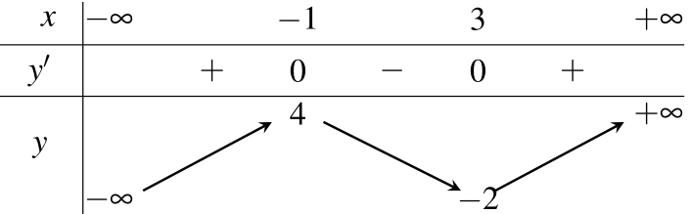

Tìm  phương trình  có nghiệm phân biệt?

***Câu 10.*** Cho hàm số  có đồ thị như hình vẽ bên. Tìm tất cả các giá trị thực của tham số *m* để phương trình  có ba nghiệm thực phân biệt.

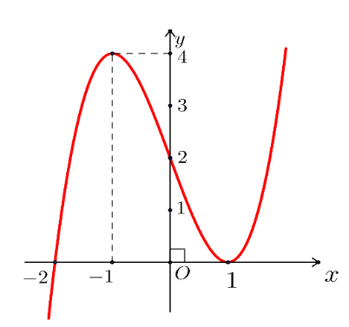

**II. PHƯƠNG TRÌNH LÔGARIT CƠ BẢN**  luôn có nghiệm duy nhất  với mọi .

***Câu 1.*** Giải phương trình sau: .

***Câu 2.*** Giải phương trình sau: .

***Câu 3.*** Giải phương trình sau: .

***Câu 4.*** Giải phương trình sau: .

***Câu 5.*** Giải phương trình sau: .

***Câu 7.*** Giải phương trình sau: .

***Câu 9.*** Giải phương trình sau: .

***Câu 10.*** Giải phương trình sau: .

***Câu 11.*** Giải phương trình .

***Câu 12.*** Tìm tất cả các giá trị thực của tham số  để phương trình  có hai nghiệm thực phân biệt.